**Тест по окружающему миру во 2 классе**

**за I полугодие**

**Блок А.**

***(При выполнении заданий этой части 1 – 18 запиши номер выбранного ответа в бланк).***

**1.На каком рисунке изображён герб России?**

1) 2) 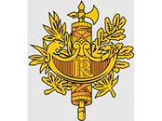3) 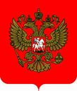4) 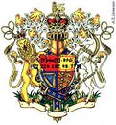

**2.К живой природе не относится:**

1) вода 2) растения 3) животные 4) грибы

**3.Источник тепла и света для всех живых существ:**

1) звёзды 2) Солнце 3) Луна 4) небо

**4.Все изменения в природе называются:**

1) явлениями природы;

2) явлениями погоды;

3) сезонными явлениями;

4) погодными изменениями.

**5.Укажи название осеннего месяца:**

1) декабрь 2) октябрь 3) февраль 4) январь

**6. Признаками осени не являются:**

1) цветение растений;

2) листопад;

3) отлёт перелётных птиц;

4) похолодание.

**7. Восемь градусов мороза записывают так:**

1) + 8оС 2) – 8о С 3) – 8о 4) 8о С

**8.Узнай созвездие по рисунку:**

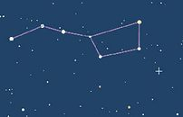

1. Кассиопея 2) Большая Медведица 3) Орион 4) Лебедь

**9.Какое транспортное средство не загрязняет воздух:**

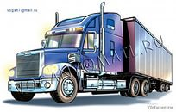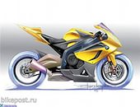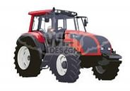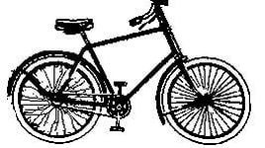

1. 2) 3) 4)

**10.Отметь верное утверждение:**

1) Луна относится к живой природе;

2) Луна не относится к природе;

3) Луна относится к неживой природе;

4) Луна относится и к живой, и к неживой природе.

**11.Крыжовник относится:**

1) к деревьям 2) к кустарникам 3) к грибам 4) к травам

**12.Найди насекомое:**

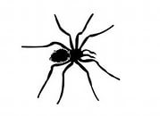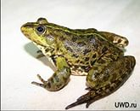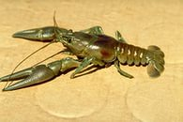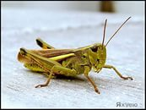

1. 2) 3) 4)

**13.Что относится только к дикорастущим растениям:**

1) персик 2) кабачок 3) роза 4) камыш

**14.Выбери дикое животное:**

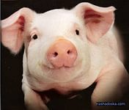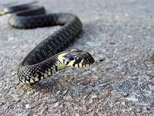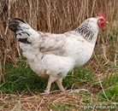

1. 2) 3) 4)

**15.В Красную книгу России занесён:**

1) заяц-русак 2) медведь 3) зубр 4) волк

**16.Слово «экономика» означает:**

1) промышленность 2) хозяйство 3) строительство 4) деньги

**17.Выбери, что относится к воздушному транспорту:**

1) вертолёт 2) легковой автомобиль 3) теплоход 4) поезд

**18.Какая отрасль экономики представлена на картинке:**

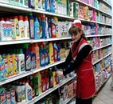

1. строительство 2) сельское хозяйство 3) торговля 4) транспорт